Конспект физкультурного занятия

Игрового типа в подготовительной группе

По теме: « Путешествие Коротышек

на воздушном шаре»

Автор: Пузач Марина Владимировна
Воспитатель высшей квалификационной категории
МБДОУ «Детский сад №28»общеразвивающего вида
С приоритетным осуществлением физического развития
Воспитанников г.Дзержинска Нижегородской области.

Программное содержание
Образовательные задачи:
1.Закреплять умение детей самостоятельно придумывать движения с предложенным физкультурным оборудованием : «Вертикальный обруч»,«Мягкая полянка-мат», «Дорожка зигзаг», «Перекатиполе», «Воротца»»Лесенка-чудесенка».
2.Закреплять умение действовать парами в игре «Зеркало».
3.Учить сохранять равновесие, выполняя групповое упражнение.
4. Учить действовать с новым предметом (шарфом) во время игры «Облака».
6.Упражнять в ходьбе в полуприседе.
Развивающие:
1.Развивать способности к двигательной импровизации «Зеркало», «Придумщики», «Корзина», «Сложи узор».
2.Развивать эмоционально-энергетический контакт.
3. Развивать у детей умение координировать действия при совместном решении двигательных задач.
Воспитательные:
1.Воспитывать чувство коллективизма, доброе отношение друг к другу, содействие и сопереживание.
2.Воспитывать осмысленное отношение к движению.
Предварительная работа: «Чтение произведения Николая Носова
« Приключение Незнайки и его друзей».
2. Игра на спортивном комплексе «Весёлый лабиринт».
3.Музыкальная игра «Плетень».
4.Рисование на тему «Цветочный город».
Индивидуальная работа:
1.Снизить дозировку в беге для Тимура А. (по мед.показаниям).
2.Поручить расставить физкультурное оборудование малоактивным детям: Артёму Р., Диме М., Никите С.
3.Контролировать осанку во время выполнения движений Марка, Егора А., Вани Ш.
Дифференцированный подход:
Девочки | Мальчики
Во время игры «Зеркало» девочки  Девочки придумывают движения для мальчиков. | Во время игр «Зеркало» мальчики стараются как можно точнее повторить заданное движение.

Ход занятия.
Программное содержание | Дозировка | Организационно-методические указания
1. Вводная часть.  Вдох глубокий, носом, выдох. Руки вверх.  «Рисуют» руками над головой полукруг (руки в стороны и вверх)  Маховые движения в стороны, руки вверху, пальцы разомкнуты.  Упражнение «Волна», пальцы рук сложены в замок.  Дотронуться до головы.  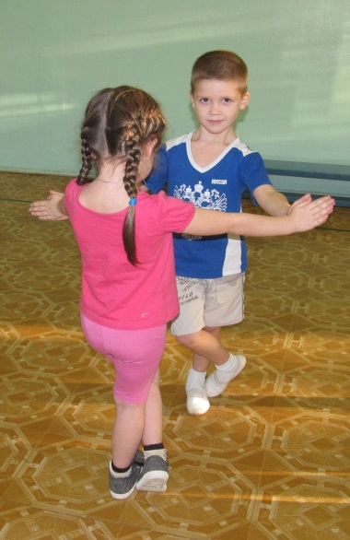  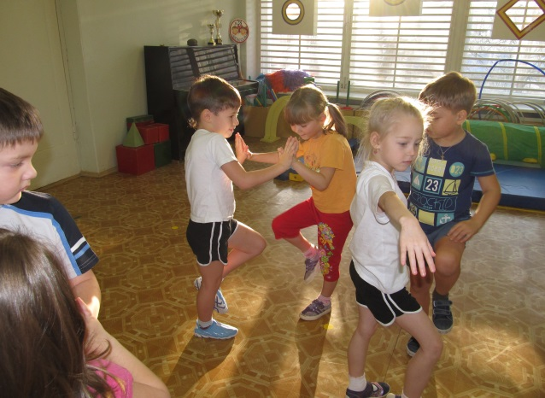  Ходьба обычная.  Ходьба на носках.  Ходьба змейкой  Лёгкий бег с поворотом вокруг себя по сигналу.  Ходьба на вытянутых руках и ногах  Ходьба вперёд ногами в упоре сзади.  Ходьба обычная. Упражнение на восстановление дыхания «Понюхаем цветы».  Основная часть.  ОРУ  Ритмическая гимнастика  Коротышки».  Дыхательная гимнастика «Надуем шар».  Игра «Сплетём корзину».  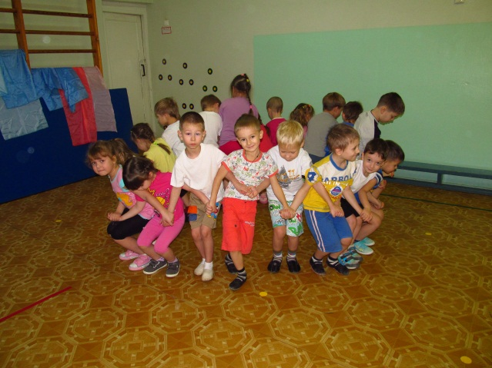  Дети поворачиваются спиной в круг, не расцепляя рук, выполняют приседания, поднимаются на носочки.  Основные движения.  1.Дорожка «Зигзаг».  2. «Перекатиполе».  3. «Лесенка-чудесенка».  4. «Воротца».  5. «Мягкая полянка».  6.Вертикальный обруч.  Игровое упражнение с шарфиками.  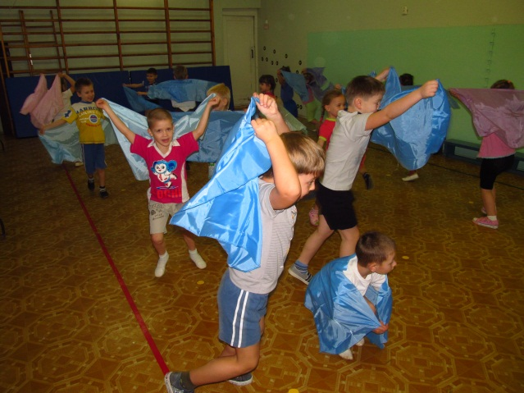  «Облака летят по небу».  «Качает ветер облака».  «Облака кружатся».  Заключительная часть.  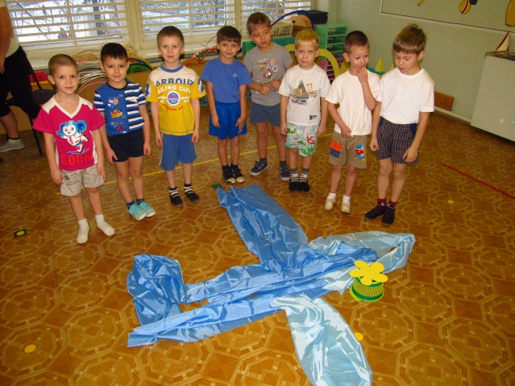  «Узор из облаков».  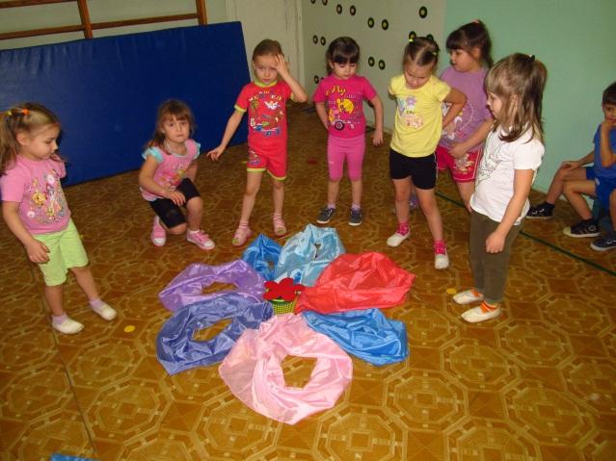  Рефлексия. | 5 мин.  0,5 круга  10-12 сек.  10-12 сек.  30 сек.  10-12 сек.  10-12 сек.  20 сек.  1 раз  3 раза  2 мин.  7 мин.  3 раза | Дети входят в спортивный зал, встают около воспитателя.  Звучит нежная музыка.  -Слышите? Это солнце просыпается.  И нам уже пора проснуться  И вдохнуть, и потянуться.  Гляньте: радуга над нами,  Над деревьями,  Домами,  И над морем, над волной  И немножко надо мной.  Вот мы и проснулись и друг другу улыбнулись.  -Ребята, а вы знаете кто такие Коротышки?  (Ответы детей)  -Да, это жители Цветочного города.  А с кем из них вы знакомы?  (ответы детей: с Незнайкой, Знайкой, Тюбиком, Сиропчиком, Маргариткой).  -Совершенно верно. Все они аккуратные маленькие человечки, и никогда не выходят на улицу, не посмотревшись в зеркало.  Предлагаю поиграть в игру «Зеркало». Девочки будут Малышки-Коротышки и выберут себе среди мальчиков для себя зеркала. (Игра проводится под плавную музыку).  Вижу: «Кнопочка» поправляет свой воротничок на платье.  -«Ромашка» поворачивается то вправо, то влево- любуется своей юбочкой.  -«Микроша» косички заплетает.-«Маргаритка» щёчки румянит.  Понравились себе Малышки-коротышки, запрыгали, в ладоши захлопали!  Воспитатель обращает внимание детей на записку.  Ребята, для нас кто-то оставил записку. Давайте прочтём!  Коротышки, не забудьте, что сегодня в 9.30  На Ромашковой поляне произойдёт запуск воздушного шара». Знайка.  -До отправления осталось не так много времени, нам нужно спешить.  Коротышки, в одну шеренгу становись! Направо! На Ромашковую поляну шагом марш!  Спина прямая, руки работают, колени поднимаем выше.  -Поднимитесь как можно выше на носки: не видно ли воздушного шара? Нет, пока не видно.  -Тропинка стала извилистой, похожей на змейку.  За направляющим «змейкой» марш.  -Слышите? Застрекотали стрекозы,  значит Ромашковая поляна совсем близко.  Лёгкий бег по периметру зала.  Они летят и по сигналу в бубен поворачиваются вокруг себя.  Засуетились, поползли по дорожке паучки.  А вот и каракатицы выползли из травы и тоже побежали по дорожке.  Закончили упражнение.  Вот и вышли мы на Ромашковую поляну. Как чудесно здесь пахнет полевыми цветами!  Подышим этим ароматом.  Глубокий вдох носом-руки вверх, выдох ртом, руки через стороны вниз.  -Вот мы и на Ромашковой поляне, где к Ореховому кусту был привязан воздушный шар. Обрадовались малыши и начали свой любимый танец.  Звучит фонограмма.  -Молодцы, ребята, весело станцевали свой любимый танец.  Давайте подойдём к ореховому кусту, он в центре поляны. Встаньте вокруг него.  Наш шар немного сдулся, давайте надуем его.  -Вдыхаем носом, выдох-ртом «через трубочку».  Шар надулся и поднялся вверх.-  Давайте сплетём корзину. Возьмёмся за руки. Корзина не достаточно прочная, нужно переплести её прочнее.  Садитесь в корзину, взлетаем!  Наш шар медленно поднимается вверх.  -Огромный шар, надутый паром,  Поднялся в воздух он не даром.  Наш Коротышка хоть не птица,  Летать он всё же не боится.  -Держитесь, шар раскачивает на ветру.  -Мы пролетаем над Цветочным городом и опускаемся на детскую площадку.  Выбирайтесь из корзины.  Мальчики, принесите, пожалуйста, оборудование и расставьте его по своему желанию.  -Начинаем соревнование выдумщиков.  Нужно пройти по кругу площадки, придумывая разные способы выполнения движений.  Выполнение упражнений детьми.  -Молодцы! Много новых интересных движений придумали.  Продолжаем путешествие на воздушном шаре.  Мальчики убирают оборудование.  -Давайте скажем хором:  «Наш Коротышка хоть не птица,  Летать он всё же не боится».  -Высоко над облаками мы поднялись. Солнце их разукрасило в разные цвета.  Давайте поиграем с облаками.  Возьмите шарфики. (Развешены на гимнастической лестнице).  Звучит лёгкая быстрая музыка.  -Лёгкий ветерок играет с облаками, гонит их по небу.  -Бежим легко на носочках, руки с шарфиком над головой.  -Приседаем и опускаем шарфик, а потом снова поднимаем.  -А теперь ветер раскачивает облака из стороны в сторону.  -Закружились облака.  -И снова ветерок погнал облака по небу то быстро, то медленно.  Ветер стих.  Собрались Облака-мальчики над красным цветком, а Облака-девочки  Над желтым.  Наши облака сложились в причудливые узоры.  На счёт 5 нужно закончить выкладывать узор из шарфиков.  Звучит нежная музыка.  -Замечательные узоры у вас получились!  Наше путешествие на воздушном шаре, к сожалению, закончилось.  Что вам особенно запомнилось?  -А где было трудно?  А где вы от души повеселились?  Мне понравилось, что вы были дружными, поддерживали друг друга и ,конечно, замечательно фантазировали.  -А сейчас подумайте, какое у вас настроение и поместите свой магнит рядом с одним из лиц.  (смайлики: Весёлый, Грустный, Безразличный).  -Я очень рада, что у большинства детей хорошее настроение.

